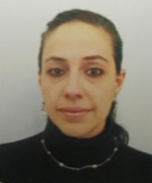
LIC. CHERYL LORENA VALDEZ VERÁSTEGUI  PROYECTISTA  CLAVE/NIVEL DE PUESTO  JD2 | Experiencia  Proyectista en el área del Consejo General • ICAI • Actual  Secretaria de Estudio y Cuenta en el Tribunal de Conciliación y Arbitraje del Poder Judicial del Estado de Coahuila de Zaragoza• Octubre 2013 – Noviembre 2017.  Proyectista en el departamento de Auxiliaría en la Junta Local de Conciliación y Arbitraje de Saltillo, Coahuila de Zaragoza. • Septiembre 2004 –Septiembre 2013.  Departamento Jurídico de la Universidad Autónoma de Coahuila• Año 2009.  Auxiliar proyectista en el Juzgado Tercero Penal de Primera Instancia en Saltillo, Coahuila de Zaragoza.•2004-2005.  Encargada del Departamento de Recursos Humanos, Jurídico y Laboral en la Constructora Privada “Promotora de Construcción Saltillo S.A. de C.V.”. •Años 2003 y 2004.  Asistente legal en el buffete jurídico “Consorcio ARYOL”. • Años 2001 al 2003.  Practicante en el Registro Público de la Propiedad como Auxiliar Calificador, así como en la Dirección de Notarías• Años 2001 al 2003.

Educación

Licenciatura en Derecho.

• Agosto 2000- Junio 2005 • Universidad Autónoma del Noreste (UANE), campus Saltillo, Coahuila de Zaragoza.

